12.3频数分布表和频数分布直方图（1）
[教学目标]
1．能说出频数、频率的意义，知道频数与频率都能反映每个对象出现的频繁程度.
2．经历调查、收集、整理、分析数据的活动过程，体会数据在解决实际问题中的作用，发展数感和统计观念.
[重难点] 正确理解频数、频率的意义.
[教学过程]
一、情景引入
“数学实验室”
为了增强环境保护意识，学校举办“环保节”，要求每班选出1名“环保小卫士”，选举办法如下：
(1)民主提名候选人，全班同学举手表决，得票数较多的前3名为正式候选人：
(2)在统一发放的白纸(选票)上，各自写上你认为应当选的1名候选人名字：
(3)将选票投入投票箱：
(4)由全班推选的3位同学分别唱票、监票和记录统计：
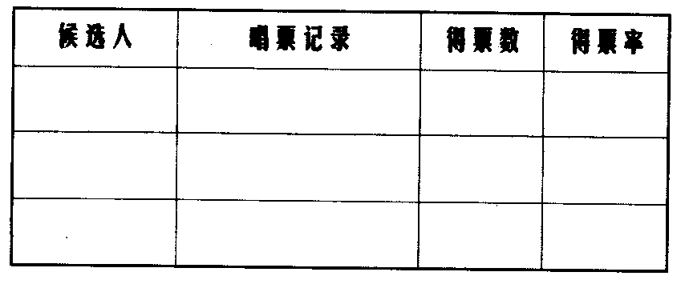
(5)根据统计结果，得票最多的同学当选为“环保小卫士”．

二、概念
1. 频数：某个对象出现的次数；
2．频率：频数与总次数的比值.

议一议：
1．选举“环保小卫士”用的是哪种调查方法?
2．每位候选人得票的频数指的是什么?
3．每位候选人得票的频率指的是什么?
4．你认为．通过选举产生“环保小卫士”与指定某同学为“环保小卫士”这两 种方法，哪种更好?
练习： $K_{\text{146}}$ 练一练.
三、随堂练习.
1．判断下列说法是否正确．
(1)频数与频率是同一概念，且有时结果一样． ( )
(2)在数l、2、3、2、1、2、3、2、2、1、2、3、2、1、2、1中“2”的频数是8，频率是$\frac{1}{2}\text{.}$ ( )
2．在数字l241421235623412141中，“1”出现的频数是______，“2”出现
的频数是________，“4”出现的频率是_______，“3”出现的频率是_______.
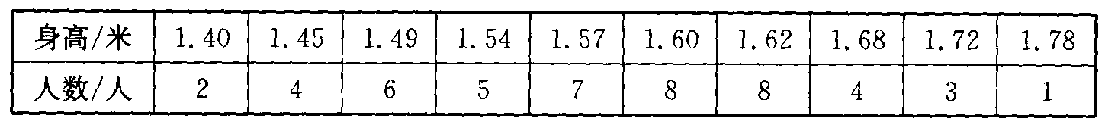
3．下表是某班学生在一次身高测量中得到的统计结果：

请回答：
(1)这个班总人数是_______人；身高______、_____人数最多，分别是______人、_______人．
(2)身高最高、最低的分别是______米、________米，他们分别是_______人、_______人．最高的与最低的相差_______米．
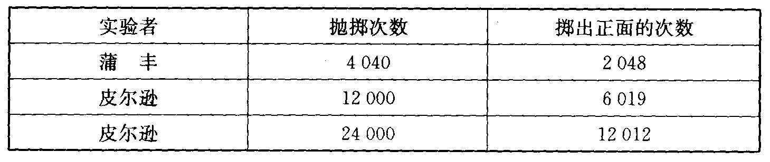
4．历史上许多学者做过大量抛掷硬币的试验，请看下表：

请你根据上表计算出正面的频率，根据计算你能发现什么规律吗?

5．下表是对某班50名学生如何到校问题进行的～次调查结果，根据表
中已知数据填表：
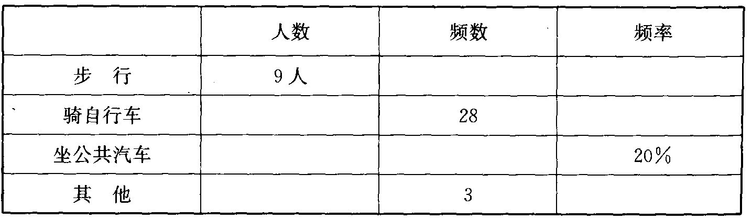

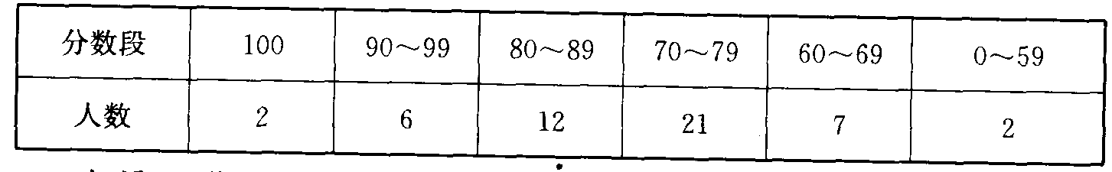
6.七年级某班期中考试的数学成绩统计如下:如果80分以上(包括80分)定为成绩优秀，60分以上(包括60分)定为成绩及格，那么，(1)在这个班级的这次成绩统计中，成绩不及格的频率是多少？(2)成绩及格的频率是多少?(3)成绩优秀的频率是多少?

[小结]通过本节课的学习，你学到了什么？还有什么疑惑?

